Asignatura: English (2° Semestre) | N° De La Guía: 2
Título de la Guía: “REFLEXIVE PRONOUNS”
Objetivo de Aprendizaje (OA): OA8 Aplicar el vocabulario temático de la unidad. Utilizar pronombres reflexivos para dar énfasis, como the students are able to monitor themselves
Nombre Docente: María Teresa Sanhueza C.
Nombre Estudiante: | Curso: 3° Medio D-E

REFLEXIVE PRONOUNS
Complete las oraciones con el reflexive pronoun que corresponda a cada pronombre

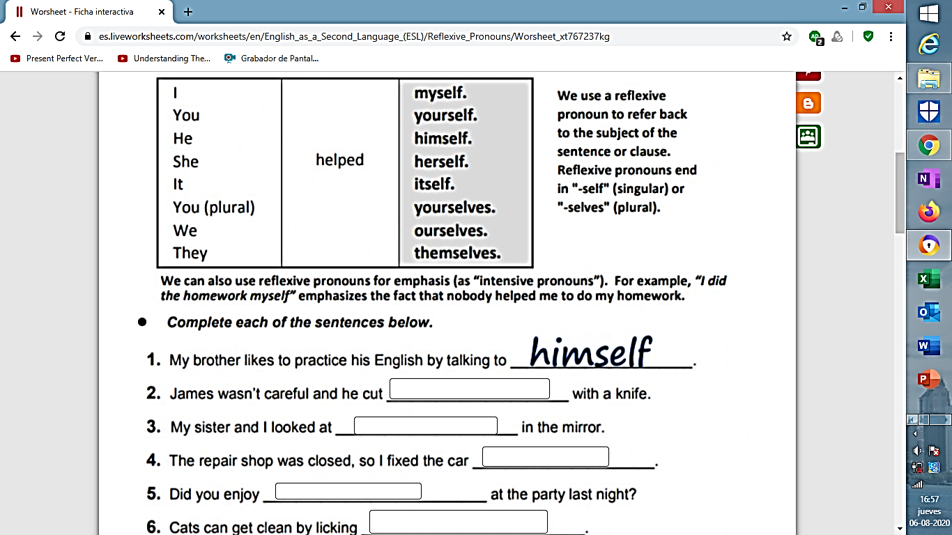

¿Dudas? ¿Consultas? Me pueden enviar un e-mail a msanhueza@sanfernandocollege.cl de Lunes a Viernes de 9:00 a 18:00 hrs y yo aclararé sus dudas.

LES RECUERDO QUE PARA LA EVALUACIÓN DE AGOSTO ES NECESARIO QUE LEAN Y SE ESTUDIEN ÉSTA GUÍA Y LA ANTERIOR YA QUE TENDRÁN QUE APLICAR REFLEXIVE PRONOUNS

